Bruno Gois Teixeira

e

Andreza Galvão

Smart Home

A ideia do Aplicativo **Minha Casa** tem o objetivo de controlar conectar uma aplicação androide ao um servidor local em projetado em Arduino. Essa aplicação deverá ser capaz de controlar alguns componentes como luzes, portão, ar-condicionado entre outros.

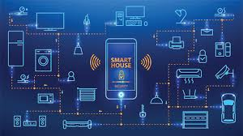

O aplicativo deve conectar com o servidor e trocar informações 0 ou 1, sendo **0 para ação desligar e 1 ação ligar.** Quando o aplicativo conectar a rede locar ele de sincronizar com o servidor e obter as informações do status dos dispositivos da casa (**status de Luz, ar-condicionado, portão, temperatura).**

O usuário vai poder interagir diretamente com o servidor, logo que ele abrir o aplicativos todas as informações da casa serão sincronizadas para o aplicativo.

O servidor deve funcionando em uma rede broadcast, enquanto estiver ativo ele deve mandar o **status da casa** para todos os clientes conectados e assim deixa todos atualizados das ações a serem tomadas.

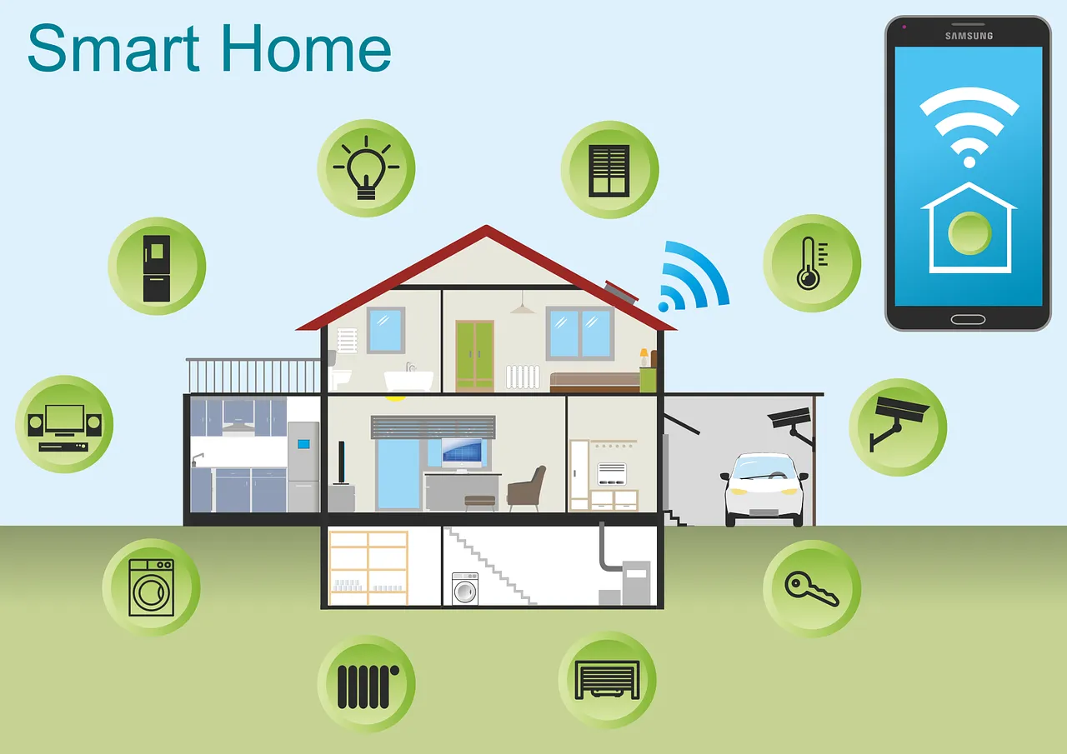

Na aplicação algumas funcionalidades deve funcionar apenas em rede local, como por exemplo, abrir portão, acender luzes, as demais como ligar ar-condicionado, verificar temperatura poderá ser acessado remotamente através de outras redes.